Febralot e parlamentares em ação pela Categoria

Nos dias 04 e 05 de julho mais uma vez, a diretoria da FEBRALOT esteve em Brasília participando de reuniões com parlamentares em busca de apoio político para aprovação do PL 7306/2017 que visa corrigir as remunerações da Rede Lotérica e estabelecer regras que permita uma melhor administração das lojas.
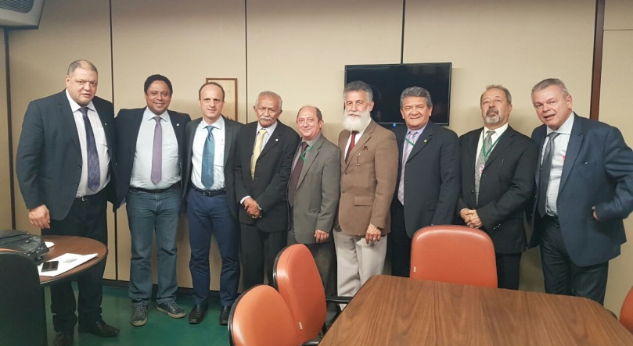
Como já divulgado anteriormente, a FEBRALOT já havia conseguido as assinaturas necessárias para que o PL fosse votado em regime de urgência, mas aguardava o momento oportuno para fazer uso deste instrumento.
Nestes dois dias em Brasília foram fortificadas as relações com os parlamentares responsáveis pelas comissões que tratarão dos assuntos pertinentes à PL.
No dia 04/07, reunidos com o deputado Orlando Silva PCdoB/SP responsável pela CTASP – COMISSÃO TRABALHO, ADMINISTRAÇÃO E SERVIÇO PÚBLICO. Foram expostos todos os motivos que levaram a criação do Projeto de Lei. O estado de falência que se encontra toda a Rede e a dificuldade de negociações com a Caixa. O deputado relatou que também estava sendo procurado pela gestora, mas que era solidário com a Categoria. Neste encontro participaram os deputados Chico Lopes PCdoB/CE e Assis Melo PCdoB/RS.
No mesmo dia houve uma reunião com os autores do Projeto de Lei, os deputados Goulart PSD/SP e Luiz Carlos Hauly PSDB/PR onde, mais uma vez, foi solicitado apoio para promover um encontro com o presidente da Câmara do Deputados Rodrigo Maia DEM/RJ, pedido prontamente atendido, com a reunião marcada para o dia seguinte às 11h.
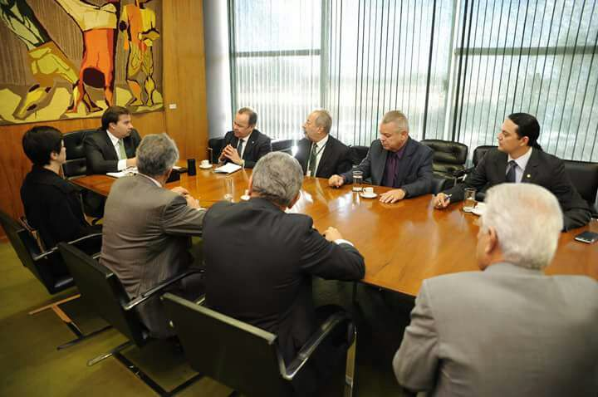
No dia 05 com a presença de inúmeros parlamentares identificados com a causa lotérica aconteceu a reunião com o Presidente da Câmara, Rodrigo Maia e, na ocasião, pedimos seu apoio para ingressar com o pedido de urgência para o PL. Após explicações detalhadas dos objetivos do texto, houve seu comprometimento de submeter o Projeto em plenário na urgência desejada. Porém, existiam cinco medidas provisórias sendo apreciadas e nada poderia ser votado sem o término da votação destas medidas. A Febralot foi informada do recesso parlamentar que deve ocorrer na segunda quinzena do mês, o que pode dificultar que a votação do PL seja realizada no mês de julho.
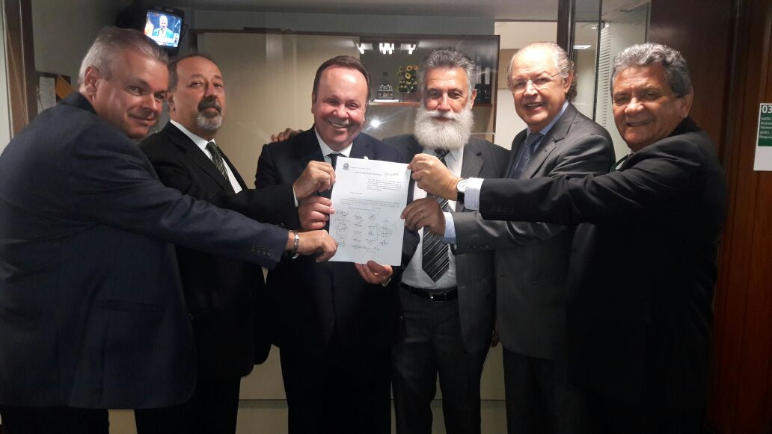
Na tarde do dia 5 foi protocolado o pedido de urgência e foram realizados novos contatos com parlamentares, entre eles o deputado Covatti Filho, PP/RS. Responsável pela Comissão de Finanças e Tributação, que será uma das responsáveis pela aprovação do Projeto. Este deputado é plenamente identificado com a causa lotérica sendo que inúmeras vezes já apoiou a Classe.
A partir de agora a FEBRALOT, assim como na Lei anterior (que prorrogou os contratos), estará todas as semanas em Brasília para que se consiga votar o projeto e, também, ter sua aprovação.
A Federação está ciente que serão inúmeras batalhas, mas com o apoio da Rede, crê no sucesso já que esta guerra é de todos e as próximas semanas serão decisivas para as pretensões da Categoria.
A diretoria da Federação e lideranças sindicais informaram que foi agendada para dia 12/07 a reunião com a Caixa para tratar de Loterias pela Internet. Na última reunião, a FEBRALOT apresentou um estudo de impacto na Rede caso este projeto seja implantado.

“Estamos cientes que a Internet é um caminho sem volta, porém precisamos ser remunerados de forma justa com a entrada deste produto, afinal nossa principal receita é oriunda desta atividade. Deixamos claro para a CEF que não aceitamos a forma como está planejada a distribuição das comissões. A CEF propôs 3,06% de comissão a ser paga ao lotérico indicado pelo cliente. Consideramos o percentual muito baixo e o critério apoiado pela federação é de distribuição proporcional à participação dos lotéricos na arrecadação em suas lojas no meio físico.” – disse Jodismar Amaro, Presidente da FEBRALOT.

A FEBRALOT está envolvida 100%, para que no menor tempo possível possa trazer de volta as condições necessárias para que os empresários possam trabalhar de uma forma justa, como era no passado, com muito empenho e dedicação, recebendo uma remuneração digna.

